2024年离退休教职工自主选择医院体检的注意事项及须知

为更好地服务于广大离退休教职工的个性化需求，允许离退休教职工自主选择非承检的其它医院进行体检，相关事项说明如下：

1.在其它非承检医院体检，采用先垫付体检费再行报销的方式，无法享受在承检医院体检项目上的价格优惠。

2.体检费报销金额不高于同年度、同等级人员的体检套餐中标价格标准，如果低于此标准，以实际发生额为准报销。

3.体检时需开具名头为体检者本人姓名的票据，所开具票据收费项目类别需为“体检费”或多张票据中有一张票据项目名称中有“体检费”，其余票据为同一天、同一家医疗机构开具的收费项目类别为“检查费、化验费或检查项目具体名称”的票据方可报销；多张票据中若只有“检查费、化验费”而没有“体检费”项目或收费项目名称或类别为“诊查费、药费、治疗费、手术费”等的票据不在报销范围，无法用体检费报销。

4.体检的截止日期为2024年8月30日。

5.在非承检医院体检的离退休教职工需及时将体检费票据交至离退休工作处，票据需粘贴在报销单上，体检者本人需在“经手人和承诺人” 处亲笔签名，并委托相关人员在“证明人”处签名。外地邮寄地址：东北大学离退休活动中心二号楼214房间殷世平、张志媛处，联系电话83673156。

6.材料报送截止时间：2024年9月9日。逾期未送达体检报销材料，将无法报销。

7、体检标准（校医院提供）：
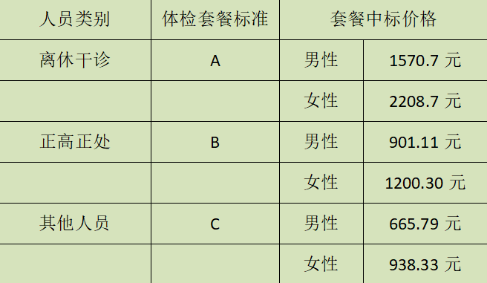

离退休工作处
2024年3月7日

